大型水利水电工程
对外交通方案优选决策系统研发

工 作 大 纲

 | 武汉大学水利水电学院  武汉大学  The School of Water Resources and Hydropower Engineering  Wuhan University
2020年6月

目 录
1 研究现状与研究基础 1
1.1 研究的必要性 1
1.1.1 国内外现状及发展趋势 1
1.1.2 外委必要性 1
1.2 承担单位的资质和项目经历 2
1.2.1 武汉大学资质 2
1.2.2 研究基础 8
1.2.3 相关项目业绩 8
1.2.4 负责人情况 9
2 研究的主要内容和预期目标 11
2.1 主要研究内容 11
2.2 预期成果 11
2.3 关键技术 12
2.4 创新点 12
3 研究的基本思想和技术路线 13
3.1 研究的基本思路 13
3.2 研究的关键技术路线 14
3.2.1 建立大型水利水电工程对外交通运输方案优选决策基础 14
3.2.2 研发大型水利水电工程对外交通运输方案优选决策系统 14
3.2.3 技术路线图 15
4 研究计划进度 16
5 主要研究人员 16
6 经费预算 17

研究现状与研究基础

研究的必要性

国内外现状及发展趋势
大型水利水电工程一般位于偏远山区，而工程建设所需的钢筋、水泥、油料、爆破器材等外来物资运输量大、强度高，且包含转轮、蜗壳、主变等重件及大件，其对外交通运输方案的优选是水利水电工程交通设计要解决的重点和难点问题。对外交通方案选择需要考虑：大宗物料的运输路径、重件及大件的运输路径、沿途需要改扩建设施的建设费用和工期、物料运距和运输的综合成本。同时，好的外交通运输方案应该满足可行、经济和风险可控等多个目标。可见，对外交通运输方案涉及的专业广、数据量大，方案优选困难。因此大型水利水电工程对外交通方案优选的决策系统研究具有重要的工程实用意义和工程科学价值。
大型水利水电工程对外交通运输方案的优选具有多属性、多目标等特点。由于对外交通运输方案的多属性是方案决策的主体，而多目标则可通过属性权重来调和。因此，可采用多属性决策方法，结合反映方案综合多目标特点的决策属性权重组合实现运输方案的优选。

外委必要性
水利水电工程对外交通运输物资的数量较大且包含发电机组重件及大件设备等，涉及的影响因素较多、运营周期较长，有着很大的不确定性风险。而且水利水电工程对外交通运输方案的选择对运输成本、工程投资、顺利施工以及地方经济发展等方面产生重大影响。因此大型水利水电工程对外交通方案优选决策系统，需要综合考虑多方面进行综合考虑，包括地理信息、工程需求、实地工程条件、运输线投资，而系统软件研发，涉及到相关资料收集、实地调研以及专业研发等多方面工作，涉及面广、专业性较强，单独研发往往面临很大困难。
而通过外委的方式，将部分研究任务委托给具备资质或优势资源的单位，既可以确保项目的研发进度和产品质量，还可以有效弥补本身的资源制约，从而降低研发成本，以便投入到关键工作中。对于受托方来说，可以发挥自己专业优势，与实际工程运用相结合，丰富了自身团队的科研实力，提高核心竞争力。因此通过这种方式双方可以取长补短，发挥各自专业优势，强强联合，达到1+1>2的效果。

承担单位的资质和项目经历

武汉大学资质
单位名称 | 武汉大学 | 成立日期 | 1928年5月
法人资格证书编号/纳税人识别号 |  | 12100000707137123P
注册资本 | 172442万元 | 单位类型 | 事业单位
批准登记机关 | 教育部
法定代表人 | 窦贤康 | 营业期限 | 2016年12月21日至  2021年12月21日
资质类型 | 高等院校 | 资质等级 | 重点大学，国家首批“双一流”建设高校，985工程、211工程重点建设高校
主营业务 | 培养高等学历人才，促进科技文件发展，哲学类、经济学类、法学类、文学类、历史学类、理学类、工学类、医学类和管理学类学科高等专科和本科学历教育，哲学类、经济学类、法学类、文学类、历史学类、理学类、工学类、医学类和管理学类学科研究生学历教育，博士后培养，相关科学研究，继续教育，专业培训，学术交流和科技咨询。
地址 | 湖北省武汉市武昌珞珈山
开户银行 | 中国银行股份有限公司武汉珞珈山支行
开户行号 | 104521006117
银行账号 | 576857528447
电话 | 027-68756779 | 传真 | 027-68772310
邮箱 | hapland@whu.edu.cn | 邮编 | 430072
联系人 | 刘全 | 联系方式 | 13071279891
营业执照副本或法人证书副本


近三年财务状况表
序号 | 项目 | 2016年 | 2017年 | 2018年
1 | 总资产 | 1346709万元 | 1500488万元 | 1550344万元
2 | 流动资产 | 575518万元 | 612555万元 | 593277万元
3 | 固定资产净值 | 661463万元 | 766794万元 | 805530万元
4 | 无形资产和递延资产净值 | / | / | /
5 | 流动负债 | 124356万元 | 107145万元 | 120937万元
6 | 长期负债 | 2944万元 | 3039万元 | 1189万元
7 | 净资产 | 1219409万元 | 1390304万元 | 1428217万元
8 | 利润总额 | / | / | /
9 | 资产负债率 | / | / | /

2016年财务状况表
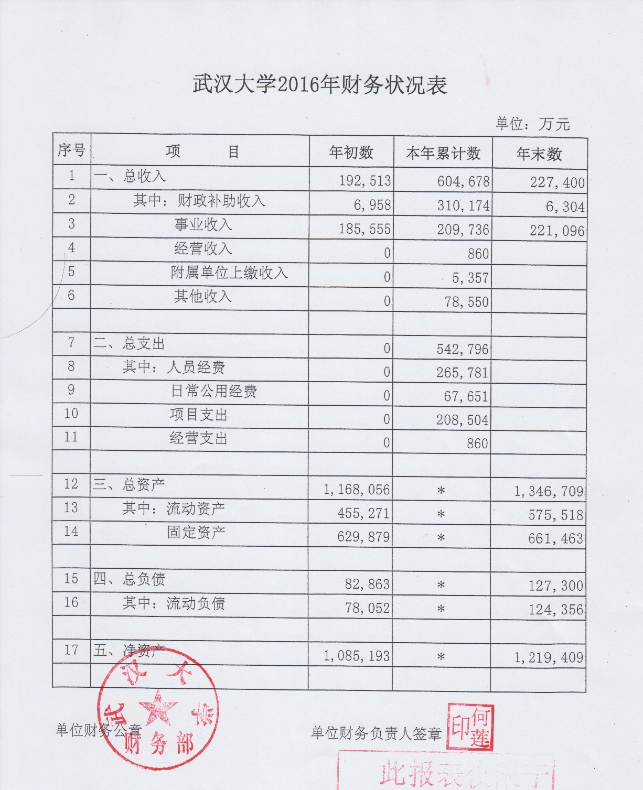
2017年财务状况表
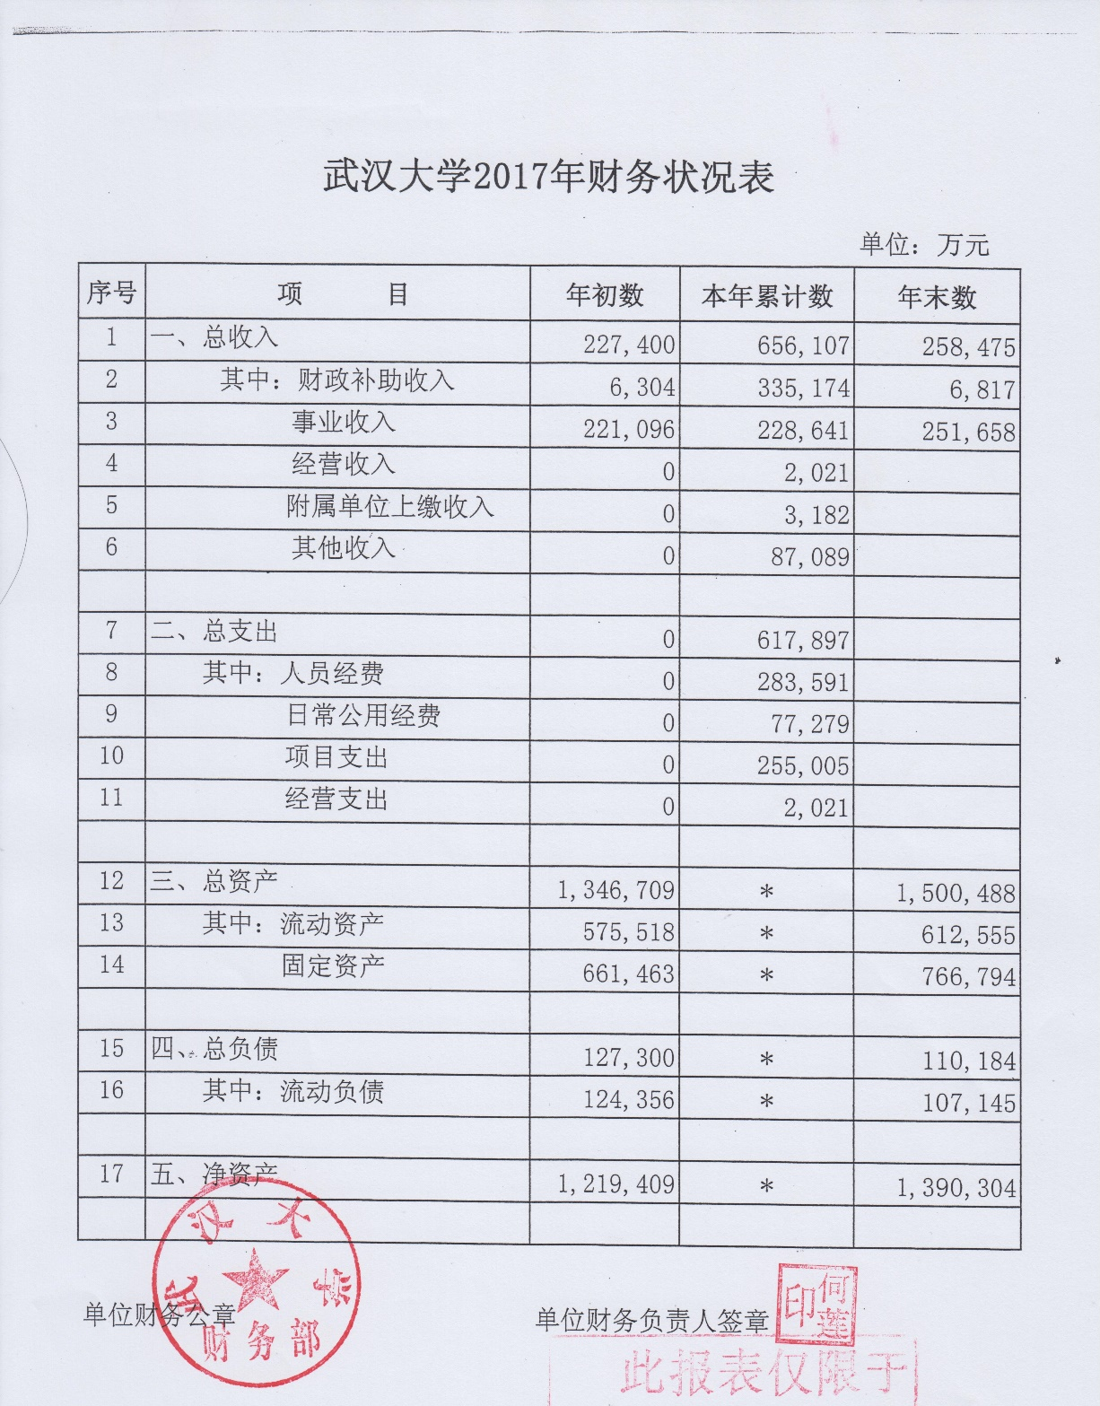
2018年财务状况表
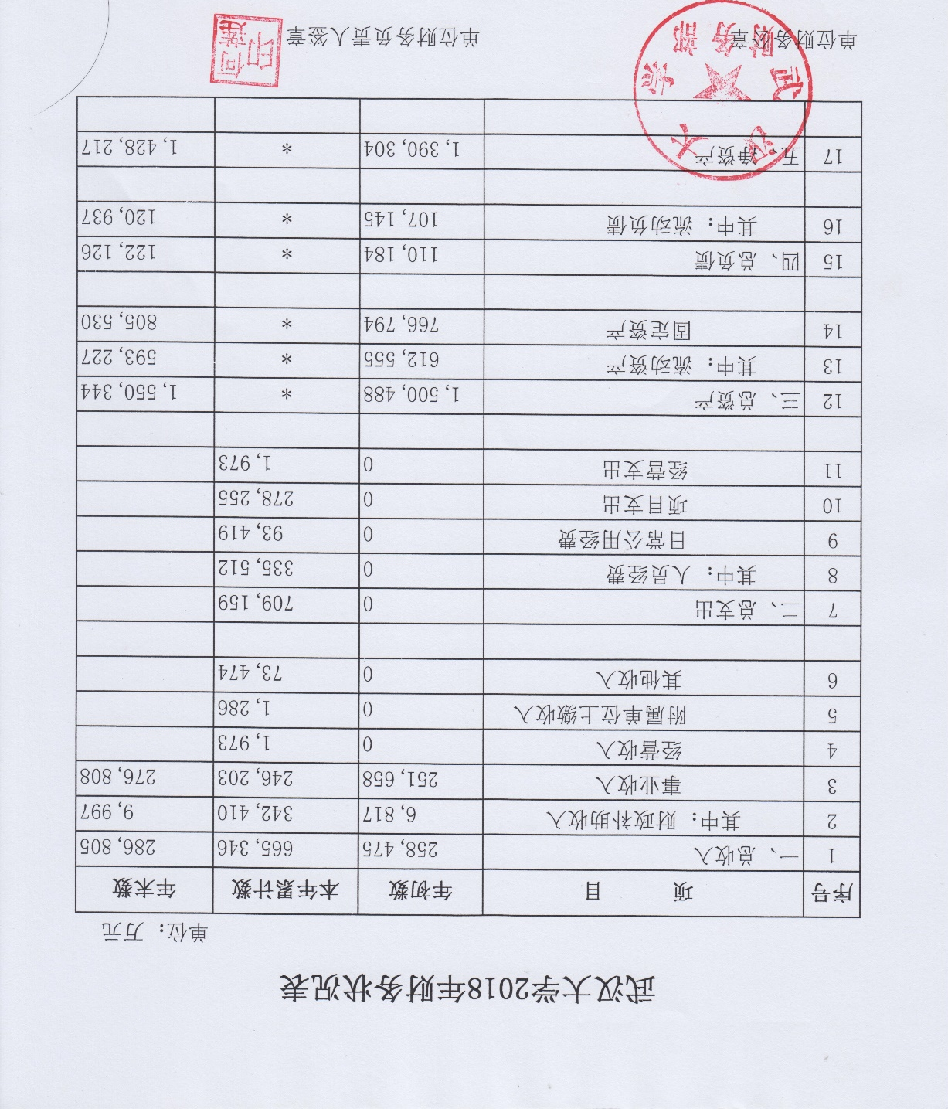

研究基础
多属性决策是工程建设和运行中常见的问题，经过多年的发展，衍生出了众多种类和方法。而在水电工程中常用的多属性决策方法包括TOPSIS方法和ELECTRE I方法等。其中TOPSIS方法广泛应用到施工导流方案决策中。由于各决策方法在决策原理，信息利用程度以及决策结果形式上皆有不同。应用单一方法分析问题时，由于方法自身局限常导致的决策结果局限性；应用多种决策方法协同分析问题时，各方法的结果又可能不同，造成决策困难。如，利用TOPSIS方法进行决策时，将方案的多维属性投影到一个维度，得到方案优先序，损失了部分方案属性差异性特征；而ELECTRE I方法决策时，由于其结果仅给出两方案之间的优劣关系而可能无法得出所有方案一致的优先序。因此利用单一决策方法进行决策存在由决策方法自身性质导致的决策局限性。本项目研究团队已经在多方法协同决策研究中取得了研究突破，其核心研究成果已经在国际期刊上发表。
综上，仅使用单一决策方法及单纯主观或客观的决策权重难以适应水利水电工程对外交通运输方案决策问题的特性，亦不利于方案的优选。因此考虑创造一种包含多种决策方法的互检验协同决策模型实现水利水电工程对外交通运输问题的方案优选决策分析。该方法，采用多种多属性决策方案进行协同决策，并利用主客观结合的权重，进行多目标多属性决策。本项目研究团队，在多目标方案决策方面有多年的工作积累和研究积淀，不但完成了大量水利水电工程对外交通运输方案优选决策；也建立了多方法协同的多目标多属性决策模型，并应用在水利水电工程施工导流方案决策中。
在决策中，属性权重的设置需考虑决策约束，影响决策结果。为反映多目标特点，属性权重的设置常需反映决策者偏好。水利水电工程对外交通运输问题中，运输方案的经济性、建设工期和运输风险等都是决策者重点关注的属性，其重点程度各位专家和设计团队都有共识也有差异，因此属性权重设置需同时考虑权重的客观性和主观性。

相关项目业绩
近年来，本课题组先后主持国家水利水电工程施工科技攻关项目15项，国家自然科学基金项目6项，8项获得国家科技进步奖，12项获省部级奖。本课题组近年在工程信息化和方案决策研究方面完成的主要项目有：
（1）宁远河大隆水库溃坝风险分析及洪水风险图信息平台研究；
（2）丰满水电站大坝全面治理工程有导流洞方案施工导流度汛风险分析与下游防洪风险图研究；
（3）金沙江白鹤滩水电站可行性研究阶段施工导流标准风险决策研究；
（4）金沙江乌东德水电站可行性研究阶段施工导流标准风险决策与方案优选研究；
（5）观音岩水电站施工导、截流风险决策分析及可视化系统研究；
（6）糯扎渡水电站施工导截流标准风险决策与研究三维动态可视化仿真；

负责人情况
姓 名 | 刘全 | 年 龄 | 43 | 执业资格证书（或上岗证书）名称 | 职称证
职 称 | 副教授 | 学 历 | 博士 | 拟在本项目任职 | 项目负责人
工作年限 |  | 17
毕业学校 |  | 1999年本科毕业于 武汉水利电力大学 水利水电工程专业  2003年硕士毕业于 武汉大学 水工结构工程专业  2007年博士毕业于 武汉大学 水工结构工程专业
项目负责人刘全身份证复印件
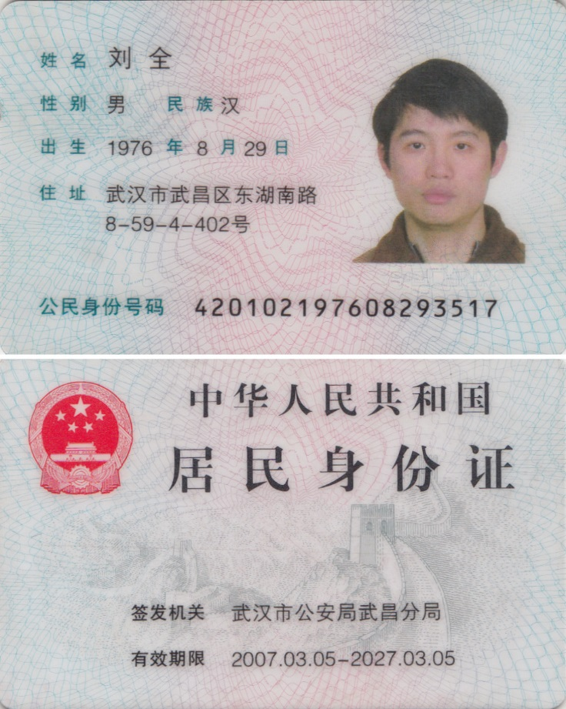
项目负责人刘全职称证书复印件


研究的主要内容和预期目标

主要研究内容
研究和开发的内容主要包括：
（1）建立对外交通运输方案多方法互检验的协同决策模型
针对水利水电工程对外交通运输方案优选问题，分析大型水利水电工程对外交通运输方案的影响因素、多属性、多目标特点，选择适用于水利水电工程对外交通运输方案优选问题的多属性决策方法，建立多方法互检验的协同决策模型。决策方法拟选择TOPSIS方法和ELECTRE I方法。
（2）对外交通运输方案优选的多方法协同决策分析
基于给定的决策属性和权重组合，利用所选定的多种多属性决策方法，针对目标水利水电工程对外交通运输方案优选问题进行多方法协同决策，并通过分析不同决策方法结果的异同分析，对决策结果进行互检验优化处理。
（3）基于Web GIS技术的对外交通运输方案分析系统
将Web GIS技术应用到本项目中，通过嵌入百度地图或者高德地图等主流GIS平台，使用户可以自定义对外运输路线，并对运输线上需要投资改造的关键点进行标记，以及绑定运输线相关的运输任务、使用时段等。除此之外，运用GIS平台还可以实现大型水利水电工程对外交通运输路线的可视化展示。同时结合Web平台可以使用户共享交流数据信息和增强系统交互能力，便于决策者了解和把握项目工程的实时信息，并针对路线不合理之处及时做出调整。
（4）研发大型水利水电工程对外交通运输方案优选决策系统
根据面向对象的分析理论，基于目前主流的软件架构，采用高级编程语言研发决策模型，开发大型水利水电工程对外交通方案优选决策软件，并通过GIS平台进行分析、计算运输路线长度、路线改造成本以及运输任务的时段、物流量等指标，使大型水利水电工程对外交通方案优选决策过程规范化、程序化以及可视化，提高对外交通方案决策的工作效率，降低人力资源成本。

预期成果
（5）大型水利水电工程对外交通方案优选决策模型和系统软件
建立一种可实现大型水利水电工程对外交通方案优选决策分析的模型，同时研发一款应用于水利水电工程对外交通运输方案优选决策系统的软件。
（6）研发报告和软件说明书
《大型水利水电工程对外交通运输方案优选决策系统研发报告》
《大型水利水电工程对外交通运输方案优选决策系统软件使用说明书》
（7）科技成果指标
发表核心期刊论文2篇，申报发明专利1项，申请计算机软件著作权1项。以上成果均以甲方为第一署名单位。

关键技术
（8）基于多方法的互检验协同决策模型的构建
基于大型水利水电工程对外交通运输方案的多属性、多目标等特点并分析相关影响因素，进而确定决策属性和决策约束内容，通过设置主客观权重组合，选取合适的多属性及决策方法，建立对外交通运输方案的多方法互检验协同优选决策模型，实现对大型水利水电工程对外交通运输方案的优劣排序，进而优选推荐方案。
（9）基于Web GIS技术的对外交通运输方案分析系统
基于Web GIS技术，通过嵌入百度地图或者高德地图等主流GIS平台，实现用户自定义对外运输路线、标记运输线上需要投资改造的关键点以及绑定运输线相关的运输任务、使用时段等功能，最终用户可以通过GIS平台进行分析、计算运输路线长度、路线改造成本以及运输任务的时段、物流量等指标。
（10）研发大型水利水电工程对外交通运输方案优选决策系统
分析大型水利水电工程对外交通运输方案优选决策系统，基于高级编程语言建立程序化的优选决策流程，并结合Web GIS技术实现对外交通运输路线的可视化展示和工程属性信息的估算，研发出大型水利水电工程对外交通运输方案优选决策系统软件。

创新点
（11）构建影响对外交通方案优选的多方法互检验协同决策方法
本项目通过分析大型水利水电工程对外交通决策过程中的多属性、多目标特点，并基于确定主客观权重组合及多方法互检验综合决策的交通方案优选方法，拟定方案优劣的排序机制，创新地建立了大型水利水电工程对外交通方案优选决策模型，实现了综合多因素对方案进行优劣排序，还可以优选推荐对外交通方案。
（12）研发大型水利水电工程对外交通运输方案优选决策系统
本项目创新地结合Web GIS技术和高级编程语言，研发了大型水利水电工程对外交通方案优选决策系统软件，用户可以通过GIS平台进行分析、计算运输路线长度、路线改造成本以及运输任务的时段、物流量等指标，进而便于决策者了解和掌握工程属性信息，并对不合理之处及时做出调整，除了之外该系统还实现了对外交通运输路线的可视化展示和交互性操作。

研究的基本思想和技术路线

研究的基本思路
大型水利水电工程对外交通运输方案的优选是水利水电工程交通设计要解决的重点和难点问题，水利水电工程对外交通运输物资的数量较大且包含发电机组重件及大件设备等，涉及的影响因素较多、运营周期较长，有着很大的不确定性风险。对外交通运输方案的选择直接关系到工程顺利实施、工程投资及运费等，同时也会对运输线路所经城市的交通状况，以及地方经济发展等方面产生重要影响。因此本课题在对大型水利水电工程对外交通方案决策的主要影响因素分析与总结的基础上，研究大型水利水电工程对外交通决策过程中的多属性、多目标特点，采用多方法协同决策，建立大型水利水电工程对外交通方案优选决策模型，综合多因素对方案进行优劣排序，优选推荐的对外交通方案。同时考虑采用Web GIS技术制作大型水利水电工程对外交通路线的可视化交互操作界面，从而实现用户可以自定义对外运输路线、标记运输线上需要投资改造的关键点以及绑定运输线相关的运输任务、使用时段等，然后通过GIS平台分析、计算运输路线长度、路线改造成本等工程属性信息，便于决策者了解把握工程信息。最后考虑根据面向对象的分析理论，基于目前主流的软件架构，采用高级编程语言研发决策模型，开发一款大型水利水电工程对外交通方案优选决策系统的软件，该软件除了可以对大型水利水电工程对外交通方案进行优选决策分析，还具有可视化交互性操作界面和可以在线分析、计算运输路线长度、路线改造成本以及运输任务的时段、物流量等功能。使大型水利水电工程对外交通方案优选决策过程规范化、程序化以及实现可视化展示，提高对外交通方案决策的工作效率，有效降低决策失误带来的工程成本。
因此大型水利水电工程对外交通方案优选决策系统的基本思想是：根据大型水利水电工程对外交通运输方案决策的多属性和多目标特点，确定相关决策属性及决策约束内容建立主客观权重设置体系，然后基于多方法互检验协同决策建立大型水利水电工程对外交通方案优选决策模型，最后基于Web GIS技术以及嵌入主流GIS平台建立对外交通运输方案的综合分析系统，并采用高级编程语言，研发大型水利水电工程对外交通方案优选决策系统软件。

研究的关键技术路线

建立大型水利水电工程对外交通运输方案优选决策基础
（13）确定多方法互检验综合决策的对外交通运输方案的优选方法
首先分析大型水利水电工程对外交通的影响因素，包括工程所在地区可以利用的交通条件及相关交通运输设施情况、当地交通运输发展规划等等，进而确定影响对外交通方案决策的主要因素。然后分析决策因素的相关性，构建决策指标体系，明确能够反映待决策运输方案特点的决策属性内容及需考虑的决策约束，同时基于对外交通运输方案多属性、多目标的特点对其进行合理设置权重。最后考虑选取水电工程中常用的多属性决策方法，即TOPSIS方法和ELECTRE I方法，作为对外交通路线决策方案的多属性决策方法，创造一种基于确定主客观权重组合及多方法互检验综合决策的对外交通运输方案的优选方法。
（14）建立大型水利水电工程对外交通方案优选决策模型
基于给定的决策属性和权重组合，利用所选定的多种多属性决策方法，针对目标水利水电工程对外交通运输方案优选问题进行多方法协同决策，并通过分析不同决策方法结果的异同分析，对决策结果进行互检验优化处理，确定一种针对大型水利水电工程对外交通运输方案优选问题的多方法互检验综合决策方法。进而可以实现将对大型水利水电工程对外交通运输方案进行优劣排序，最后基于此建立起大型水利水电工程对外交通方案优选决策模型。

研发大型水利水电工程对外交通运输方案优选决策系统
（15）基于Web GIS技术的对外交通运输方案分析系统
将Web GIS技术应用到本项目中，通过嵌入百度地图或者高德地图等主流GIS平台，实现用户自定义对外运输路线。考虑到所选择的运输线上可能存在道路宽度、桥梁和隧洞尺寸等不满足要求，需要投资改造的部位，应在运输路线上标记关键点。除此之外，该分析系统还可以根据实际运输需求以及规划在相应的运输线上绑定相关的运输任务、使用时段等工程信息。
（16）大型水利水电工程对外交通方案优选决策系统的可视化交互操作界面
基于上一步建立的对外交通运输方案分析系统，可以通过GIS平台分析、计算运输路线长度、路线改造成本以及运输任务的时段、物流量等指标，除此之外，运用GIS平台还可以实现大型水利水电工程对外交通运输路线的可视化展示。同时结合Web平台可以使用户共享交流数据信息和增强系统交互能力，便于决策者了解和把握项目工程的实时信息，并针对路线不合理之处及时做出调整。
（17）研发大型水利水电工程对外交通方案优选决策系统软件
基于建立的大型水利水电工程对外交通方案优选决策模型，采用高级编程语言研发决策模型，建立程序化的优选决策流程，研发大型水利水电工程对外交通方案优选决策软件。并结合Web GIS技术，建立一个可以自定义对外交通方案、并能够提供保存和调用、在线测量工程属性信息等功能以及具有交互性、可视化等特点的对外交通路线设计系统，使大型水利水电工程对外交通方案优选决策过程规范化、程序化以及可视化，提高对外交通方案决策的工作效率。
（18）软件预期功能
1）外交通方案参数的输入和方案编制
①场外运输范围的基础地图数据导入（在线和离线均需支持）；
②基于地图的对外运输方案的定义，包括：线路改扩建、新建信息，交通量信息等；
③对外交通运输影响因素的权重输入；
④多目标决策方法的设置；
⑤数据输入的引导、检查和提示；
⑥方案信息的查询和修改功能。
2）外交通方案优选决策结果的输出
①对外交通运输方案图。包括：方案线路图等；
②各方案评价指标。包括：运输线的建设和改造费用、运输线的建设和改造工期、物资的运输费、运输线的保证率；
③运输方案的排序。利用多种决策方法互检验分析得到的推荐运输方案。

技术路线图
本研究的技术路线及具体内容如图1所示：
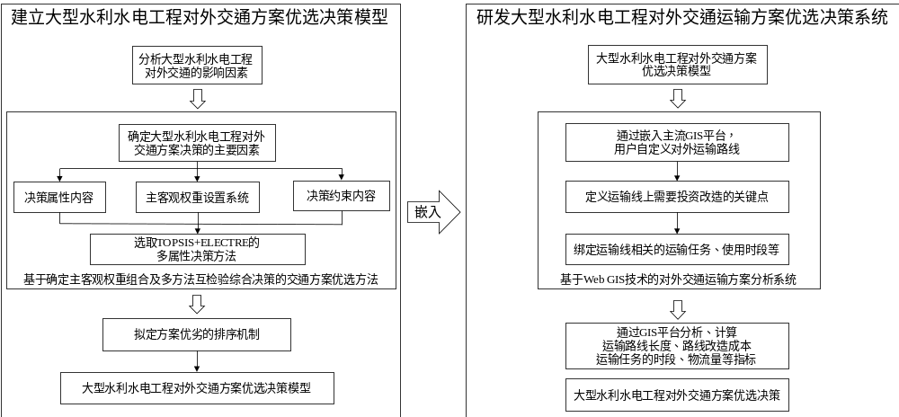
图1 本研究的技术路线及研究内容

研究计划进度
本项目研究从2020年5月开始，到2022年4月完成。
研究计划的进度安排如下：
（19）中期成果。2021年6月提出中期成果，完成建立大型水利水电工程对外交通方案多方法协同决策模型。
（20）最终成果。2021年12月提出最终成果，完成研发大型水利水电工程对外交通运输方案优选决策系统软件。
（21）维护期。至2022年4月，本项目所建立的决策模型和研发的系统软件处于合同内的维护阶段，对于使用中遇到的问题和新增的有限需求，继续补充完善。

主要研究人员
武汉大学水资源与水电工程科学国家重点实验室：
序号 | 姓名 | 性别 | 学历 | 专业 | 职称 | 本项目中主要任务
22 | 刘全 | 男 | 博士 | 水利工程施工 | 副教授 | 项目策划
23 | 金银龙 | 男 | 博士 | 工程信息化 | 讲师 | 项目技术方案选择
24 | 宋子达 | 男 | 博士 | 水利工程施工 | 博士生 | 多方法互检验协同决策方法
25 | 聂鹏 | 男 | 硕士 | 水利工程施工 | 硕士生 | 智能决策方法
26 | 戴宇辰 | 男 | 硕士 | 水利工程施工 | 硕士生 | 系统测试
27 | 王浩 | 男 | 硕士 | 水利工程施工 | 硕士生 | 对外交通运输方案决策系统开发
28 | 赵越良 | 男 | 硕士 | 水利工程施工 | 硕士生 | 系统数据库支持
29 | 李飞羽 | 男 | 硕士 | 施工管理 | 硕士生 | 方案指标选择和参数采集
30 | 高乔裕 | 男 | 硕士 | 施工管理 | 硕士生 | 决策方法原型分析
31 | 张宏阳 | 男 | 硕士 | 施工管理 | 硕士生 | 基于Web-GIS的运输方案可视化
32 | 游川 | 男 | 硕士 | 水利工程施工 | 硕士生 | 对外交通运输基础方案制作

经费预算
单位：万元（保留两位小数）
预算科目名称 | 金额  （万元） | 分年预算（万元） |  |  | 备注
预算科目名称 | 金额  （万元） | 2020年 | 2021年 | 2022年 | 备注
1．设备费
（1）购置费 | 2.00 | 1.00 | 1.00 |  | 研发设备和软件购置摊销
（2）试制费
（3）租赁及改造费
2．差旅费 | 3.10 | 1.10 | 2.00 |  | 水电工程场外运输线实地调研和项目设计方案咨询会
3．出版/文献/信息传播/知识产权事务费 | 0.99 | 0.50 | 0.49 |  | 申报发明专利1项，申请计算机软件著作权1项。
4．劳务费 | 6.00 | 2.00 | 3.00 | 1.00 | 研究生劳务费和科研补助
5．专家咨询费 | 1.00 |  | 0.50 | 0.50 | 两次项目检查会
6．管理费（以上各项）×11％ | 1.44 | 0.51 | 0.77 | 0.17 | 武汉大学管理费率为以上各项之和学校3％+学院8％
7．税金（以上各项）×3.24％ | 0.47 | 0.17 | 0.25 | 0.05 | 武汉大学增值税率为以上各项之和/1.03×0.03×1.115；加上增值税附加
总经费 | 15.00 | 5.27 | 8.01 | 1.72

